**审核业务方案V2.0**

**一. 设计概要**

当前的设计：一个登陆用户可以有多个角色，每个角色关联一个部门。

更新后的设计：审核角色作为基础信息，与部门没有直接关系; 一个登陆用户可以负责多个部门, 在每个部门中可以承担多个审核角色。

**1.创建 职位基础信息（审核角色）表 sys_job**

|  |  |  |  |  |
| --- | --- | --- | --- | --- |
| id | jobname | ordertype  (关联产品类型) | sale是否销售 | operator是否计调 |
| 1 | 销售 | 0 | 1 | 0 |
| 2 | 计调（机票） | 7 | 0 | 1 |
| 3 | 计调（签证） | 6 | 0 | 1 |
| 4 | 财务（机票） | 7 | 0 | 0 |
| 5 | 财务（签证） | 6 | 0 | 0 |
| 6 | 总经理（机票） | 7 | 0 | 0 |
| 7 | 总经理（签证） | 6 | 0 | 0 |
| 8 | 总经理（团期） | 0 | 0 | 0 |

如果关联产品类型是0，则表示关联团期，具体业务中会查询 productType<6 的记录。

**2. department 部门（表）**

部门是树形结构，分层级。最顶级是 level 0，依次是 level 1, level 2

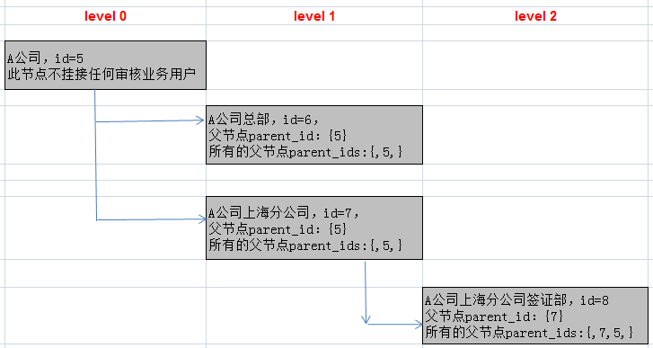

目前审核业务用户只挂接到 level=1或2下的部门。

创建产品是，产品所属部门（deptId 字段关联）的level 应该是1 或者2

**3. 创建 人-部门关联表 sys_user_dept**

|  |  |  |  |
| --- | --- | --- | --- |
| id | user_id | department_id | delFlag |
| 1 | 3 | 2 | 0 |
| 2 | 3 | 5 | 0 |

**4. 创建 人_部门_职位-关联表 sys_ user_dept_job**

|  |  |  |  |
| --- | --- | --- | --- |
| id | sys_user_dept_id | sys_job_id | delFlag |
| 1 | 1 | 6 | 0 |
| 2 | 1 | 7 | 0 |

实际的数据结构举例：

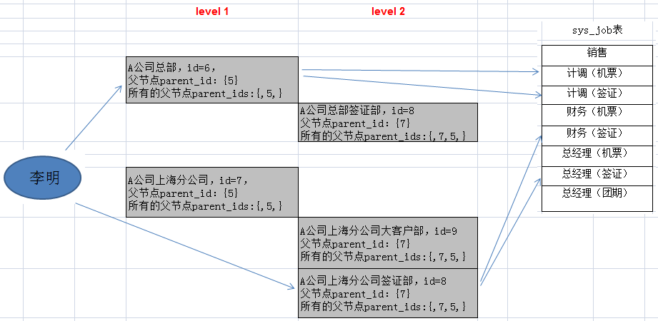

5. 在新审核业务方案中，新审核不再按产品分类，而是按照流程分类。

在流程内部通过职位（审核角色）区分产品。

review_flow 表已经不再包含产品（机票，签证等）信息

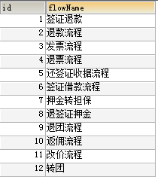

如下图，当是机票退款时，系统通过部门编号deptId分配所在部门的机票计调审核，当是签证退款时，系统通过部门编号deptId分配所在部门的签证计调审核.

可见，审核流程配置并不直接关联产品; 在职位基础信息（审核角色）里, 职务已经与负责的产品关联。

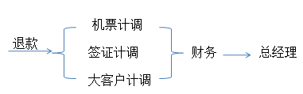

同一审核流程可以有多种组合

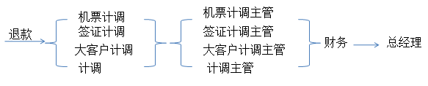

7. 财务审核的团期，机票，签证是不同的数据表，所以财务角色需要打散成 机票财务，签证财务，团期财务等。总经理的审核业务也需要打散。

例如， 环球行公司武汉分公司退款审核流程配置如下:

